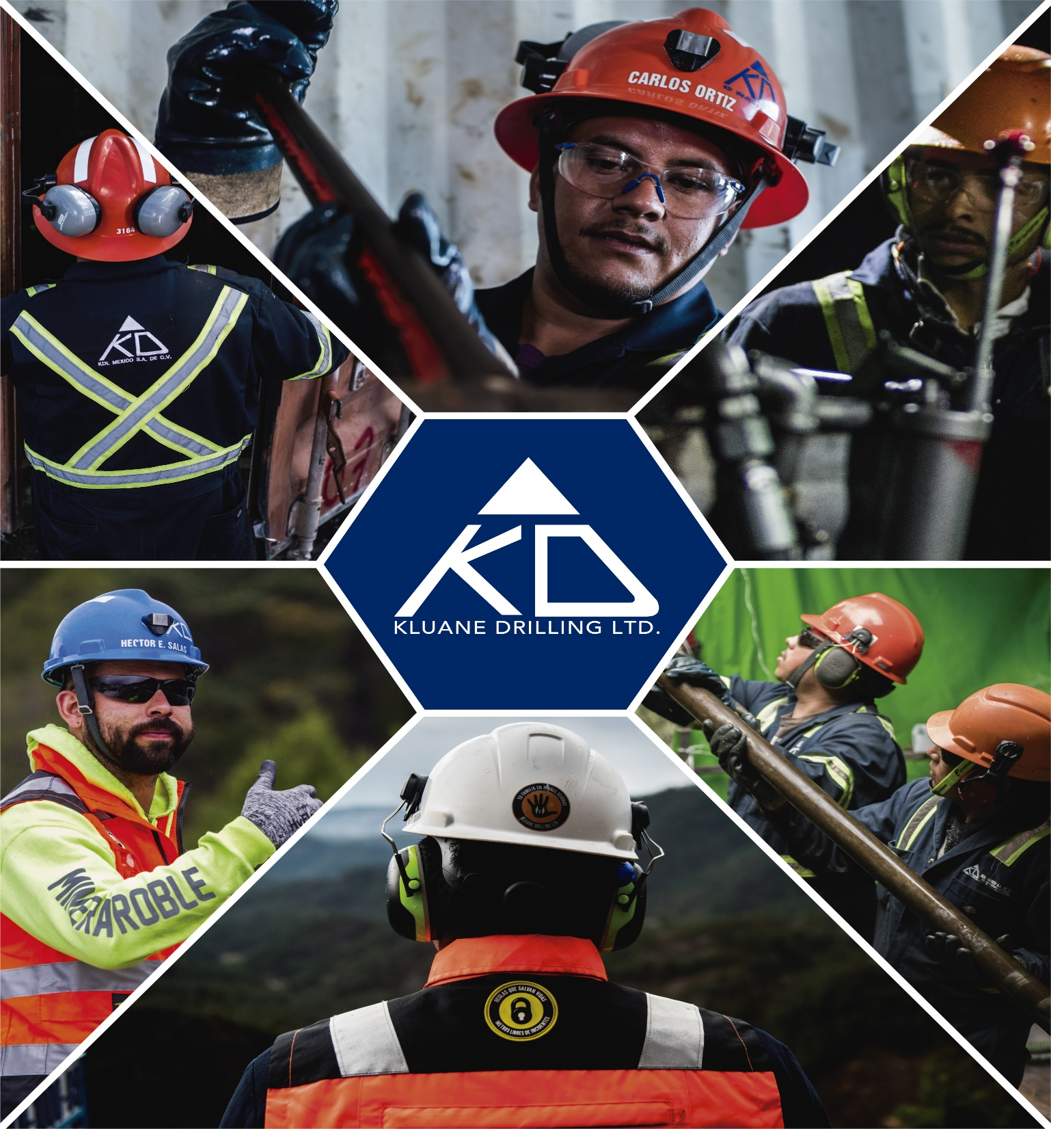

PROCEDIMIENTO PARA EL REMPLAZO DEL CABLE WIRE LINE
MX-PR-OPP-32 REV-1 07 de marzo del 2024

OBJETIVO

Establecer, los lineamientos para el remplazo y rescate del cable (wire line) que garanticen la seguridad de los colaboradores dentro de las operaciones en Kluane Services S.A de C.V. promoviendo el trabajo seguro, eliminando los factores y condiciones que ponen en peligro la salud y seguridad en el trabajo.

ALCANCE

Este procedimiento debe ser de conocimiento y aplicación de todos los supervisores, mecánicos perforistas y auxiliares de Kluane Services que realicen esta tarea.

RESPONSABLES

Coordinador HSE: Asesorar en la identificación de peligros, evaluación de riesgos y medidas de control para el buen entendimiento de los contenidos en este documento. Apoyar a la Supervisión respectiva solicitante. Controlar que se cumplan las exigencias indicadas en el presente procedimiento.

Supervisor de operaciones: Garantizar el cumplimiento de la maniobra, además de asesorar en el cumplimiento del procedimiento.

Supervisor y Prevencionista HSE: es responsable de validar el cumplimiento de las acciones descritas en este documento.

Perforista: es responsable de:

- Ejecutar la actividad de cambio o remplazo de cable (wire line) con sus auxiliares, instruyendo a todas las personas involucradas en el procedimiento.
- Elaborar el ATS (Análisis de trabajo seguro), para el desarrollo de la actividad.
- Identificar mejoras al procedimiento de acuerdo con necesidades de la operación.

Auxiliares: Apoyaran en la actividad de, cambio y/o remplazo de cable, apegados a procedimiento, siendo responsables de su realización correcta y utilizando eficientemente los recursos facilitados.

Cualquier anomalía en el recurso, material o condición subestándar que sea detectada se comunicará de forma inmediata al supervisor de operaciones, quien tendrá que tomar las medidas correctivas que el caso demande.

DEFINICIONES

Cable (wire line); Cable metálico tejido de 3/16`` usado para la extracción del tubo interior en el proceso de perforación.

Polea Principal; Dispositivo del taladro ubicado en la parte superior de la extensión de la torre, empleado para guiar el cable (wire line) que garantiza la extracción del tubo interior.

Polea auxiliar; Dispositivo del taladro ubicado en la parte superior de soporte de la torre, que tiene como objetivo mantener la tensión del cable durante su uso, para mantener un correcto embobinado.

Guiador de cable; Dispositivo hidráulico, con guarda de protección y rodamientos que permiten el fácil desplazamiento del cable durante su acomodo en el carrete metálico.

Sonda para recolocar wire line; Dispositivo compuesto de 2 elementos que garantizan la inserción del cable a la polea principal para evitar trabajar en altura.

Carrete; Cilindro de madera o metal que sirve para devanar el cable (wire line).

E.P.P: Es el “Equipo de Protección Personal” que debe tener cada uno de los miembros del personal involucrado en el proceso, y que debe ser el adecuado para el tipo de tarea que va a realizar. Por ejemplo: casco, gafas de seguridad, protectores auditivos, overol, guantes, botas de seguridad.

Dispositivo porta carrete: Soporte metálico diseñado para remplazar el cable (wire line) dañado en el carrete metálico del equipo de perforación.

Zona de exclusión: Delimitación de área de trabajo que impide a personal ajeno a las tareas realizadas en un lugar de trabajo ingresar.

DESARROLLO

Remplazo de cable (wire line)

Para el remplazo del cable (wire line) se realiza debido al desgaste natural de la operación y por daño operacional, para ello se deberán realizar los siguientes pasos:

- Se verificará que el área donde se realice el remplazo de cable (wire line) se encuentre despejada y libre.
- Se debe apagar el taladro, liberar presión hidráulica acumulada y se activa el dispositivo master. (MX-PR-OPP-11 Procedimiento para bloqueo y etiquetado).
- Se realizará la instalación del dispositivo porta carrete frente a la trampa del foot clamps y se delimitará el área de trabajo (zona de exclusión).
- Una vez instalado el dispositivo porta carrete se retirará la base lateral para ingresar un carrete vacío.
- Se desconecta el pescante del cable (wire line) con el uso de las cizallas y se extiende hasta el dispositivo con el carrete vacío.
- Se sujeta el cable por medio de grapas en el carrete vacío y se comienza la extracción del cable haciendo girar de manera manual el dispositivo con la manivela hasta lograr extraer todo el cable (wire line) dañado.
- Una vez se llegue a la base del cable (wire line), se debe cortar con las cizallas el extremo asegurado en el carrete metálico del winche, y terminar de ordenar el extremo final grapándolo en el carrete (madera). Instalado en el dispositivo.
- Se retira la base lateral del dispositivo porta bobina para extraer el carrete con el cable (wire line) dañado para posteriormente colocar el carrete con el cable (wire line) nuevo asegurándose de colocar la base lateral.
- Se extraerá la punta del carrete del cable (wire line) nuevo y con ayuda de la sonda se colocará por la polea principal, después desciende para pasar por la polea auxiliar para colocarlo en el carrete metálico vacío (Winche) y sujetarlo con un clamp (Casquillo de aluminio).
- Cuando el cable se encuentre sujetado se retiran los candados de bloqueo del máster y se enciende el equipo véase (MX-PR-OP-11 Procedimiento para bloqueo y etiquetado).
- El perforista accionara los mandos del guiador del cable (wire line) y la palanca de rotación del carrete (Winche) para comenzar a enrollar el cable (wire line) nuevo.
- Cada vez que sean llenas dos filas del carrete (Winche) se detendrá el equipo y se accionara el dispositivo master para posterior bloquear y etiquetar véase (MX-PR-OP-11 Procedimiento para bloqueo y etiquetado de equipo)
- Cuando el equipo este bloqueado se colocará grasa al cable (wire line) enrollado con la finalidad de asegurar su capacidad instalada.
- Este proceso se repetirá hasta lograr enrollar el cable necesario para el equipo, basado en la profundidad de los barrenos.

Rescate de cable (wire line)

La rotura del cable (wire line) se puede dar por dos circunstancias; la primera por el mal estado del cable al extraer el tubo interior y la segunda por el tubo interior pegado en el fondo y al intentar despegarlo el cable se pueda reventar.

Cuando el cable (wire line) se revienta existen dos métodos para su recuperación:

- En el extremo de cable que está afuera, sujetar con un clamps la herramienta “espina de pescado” y bajarla hasta donde está el otro extremo del cable en la columna de perforación para sujetarlo y poder extraer el tubo interior.
- Extraer tubería véase (MX-PR-OPP-08 Procedimiento para adición y extracción de tubería) hasta donde se vea el extremo del cable que se quedó en la columna de perforación. Una vez fuera realizar un nudo en el cable (wire line) asegurándolo con clamps en cada extremo para extraer el tubo interior.

Si el tubo interior no suelta, es necesario extraer la tubería véase (MX-PR-OPP-08 Procedimiento para adición y extracción de tubería) para conocer las causas del porque el tubo interior quedo atrapado en el core barrel.

Si al reventarse, el cable (wire line) se sale de la polea principal, es necesario volverlo a pasar por la polea guiándolo con la sonda y así unir los extremos nuevamente con un nudo sujeto con clamps en los extremos.

Nota: es muy importante nunca posicionar el cuerpo delante o detrás de la maquina durante la extracción del tubo interior para así evitar un golpe con el efecto látigo del cable si este se llegase a reventar.

RIESGOS ASOCIADOS

- Golpeado por o contra.
- Atrapamiento.
- Amputaciones.
- Machucones.

MEDIDAS DE CONTROL

- Elaboración de AST, IP, OTS y charla de 5 minutos.
- Mantener buena comunicación entre los involucrados a la tarea.
- Despejar el área durante la maniobra y delimitarla (zona de exclusión)
- Uso de la guarda principal de rotación durante la extracción del tubo interior
- Verificar las condiciones del cable para evitar que se rompa.
- Verificar que el cable no cuente con más de 3 nudos durante su uso.
- Correcto uso de E.P.P. (casco, gafas, protección auditiva, overol, botas de seguridad y guantes).
- Sonda para recolocar cable (wire line) en polea, evita trabajar en altura.

CONTROLES AMBIENTALES
- Puntos ecológicos para la segregación de residuos sólidos urbano y residuos peligrosos
- Uso de geomembrana por debajo de la plataforma del taladro de perforación.
- Uso de papel absorbente y charolas de contención.
- Uso de kit de control de derrames.

DOCUMENTOS DE REFERENCIA

MX-PR-OP-11 Procedimiento para bloqueo y etiquetado de equipo
MX-PR-OPP-08 Procedimiento para adición y extracción de tubería

CONTROL DE CAMBIOS

Descripción del cambio | Responsable De Aprobación del Cambio | A Quien se le entrega el documento | Fecha Modificación | Rev
 | Mario Germán García Piedra | Líderes de proceso | 23/07/2021 | 0
  0 Documento original
- Se agregan los controles ambientales y se cambia logo corporativo | Jose Juan Dominguez Sarmiento | Lideres de proceso | 07/03/2024 | 1

